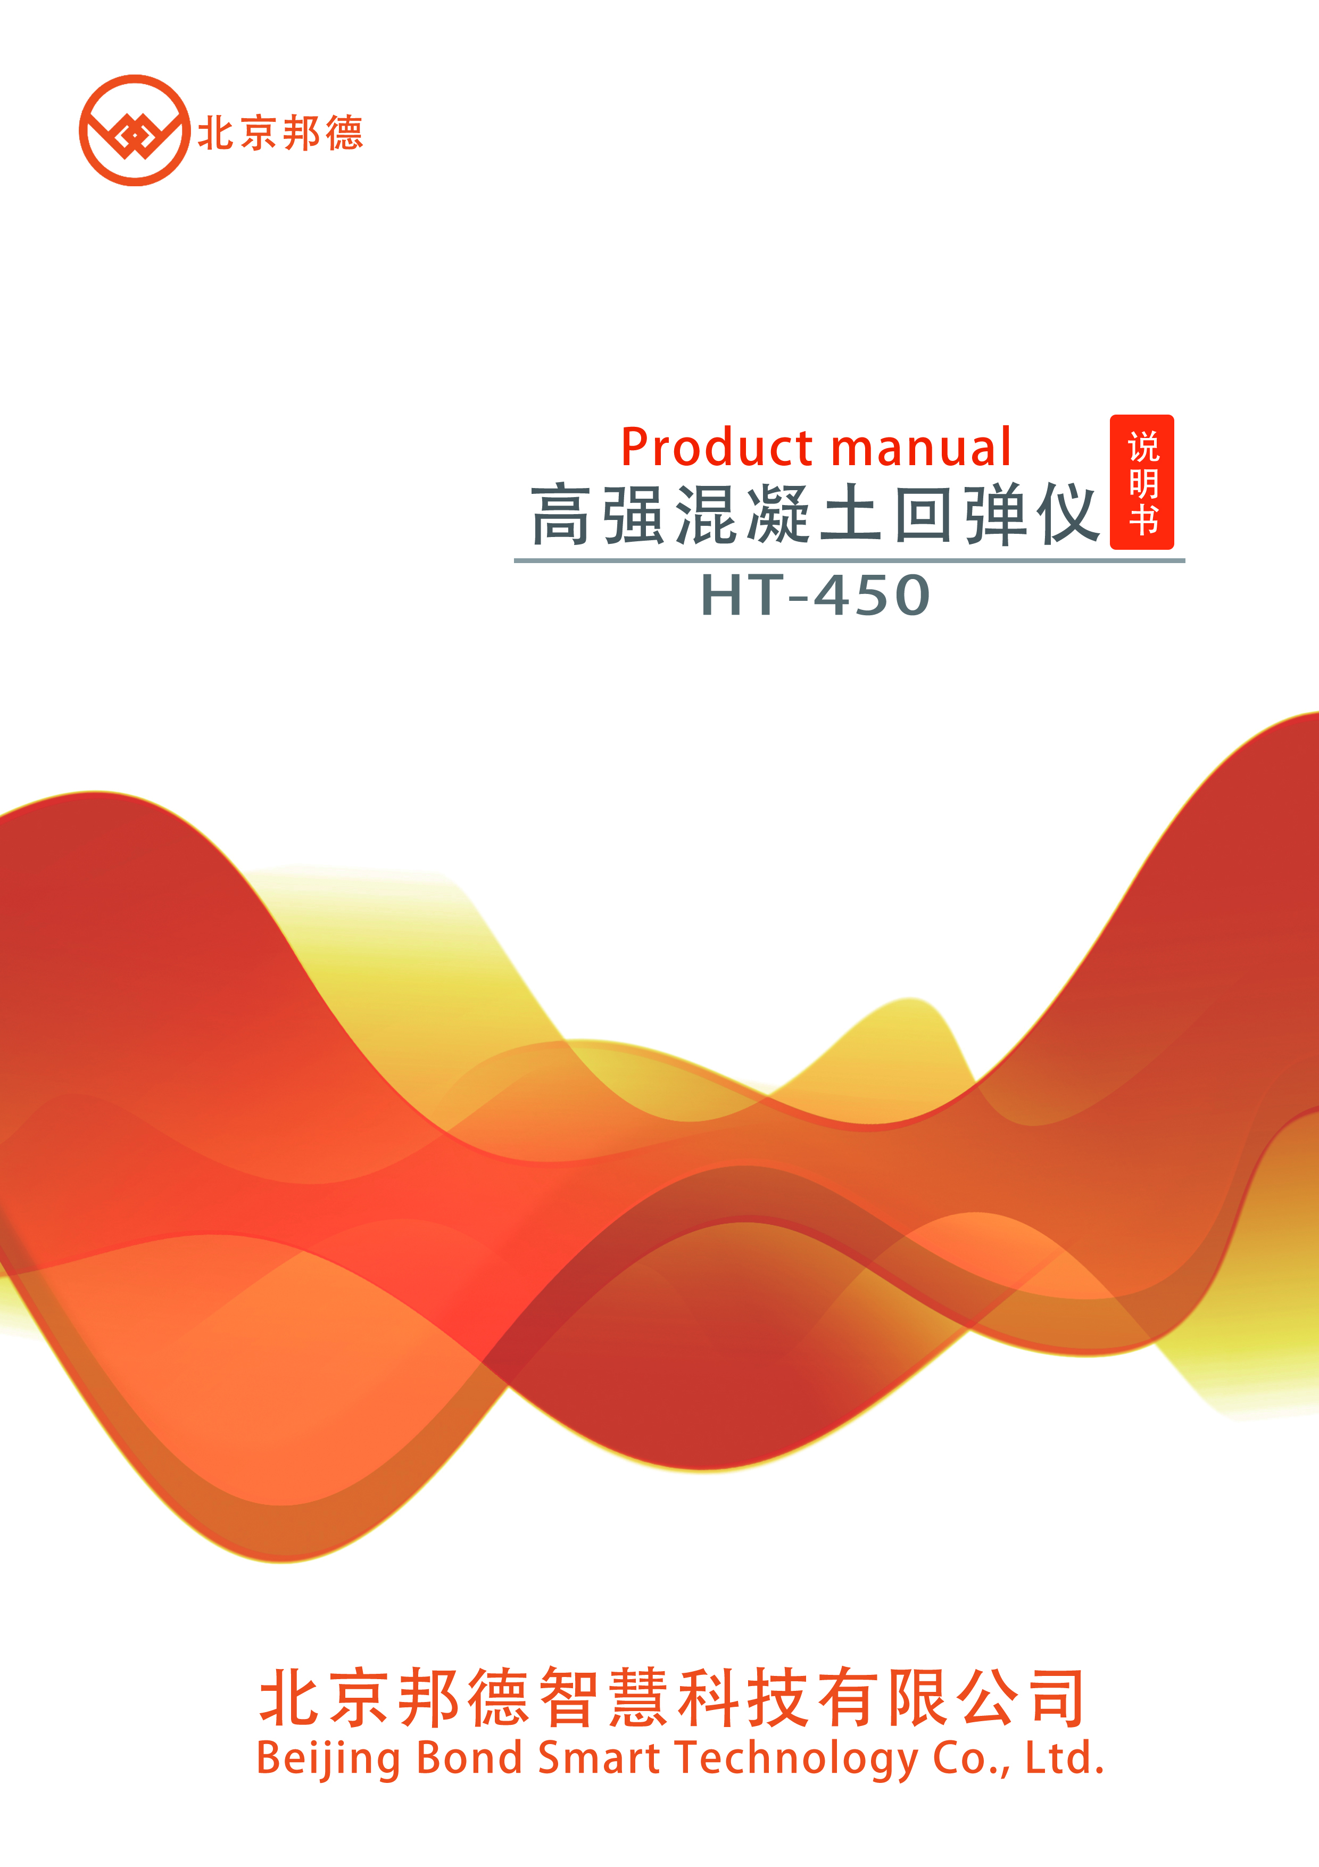

目 录

### 1、概述

2、术语和符号

3、回弹仪结构及主要性能指标

4、检测技术

5、混凝土强度推定

6、检测报告

7、回弹仪的操作、保养及校验

8、技术服务

9、附录A 测区混凝土强度换算值

10、附录B 建立专用高强混凝土测强曲线技术要求

11、附录 C 高强混凝土强度检测报告

12. 引用标准名录

**1、概 述**

混凝土回弹仪是用一弹簧驱动弹击锤并通过弹击杆弹击混凝土表面所产生的瞬时弹性变形的恢复力，使弹击锤带动指针弹回并指示弹回的距离。以回弹值（弹回的距离与冲击前弹击锤与弹击杆的距离之比按百分之比计算），作为混凝土抗压强度相关的指标之一，来推定混凝土的抗压强度的一种仪器。

用于检测现场混凝土结构或构件的 HT-450 型回弹仪，在我国应用多年，技术成熟并有相应的技术标准（中华人民共和国行业标准《高强混凝土强度检测技术规程》（ JGJ/T 294-2013）及回弹仪检定标准（国家计量检定规程《回弹仪》

（JJG817-2011）

随着我国经济建设的发展，建设工程中高层建筑日益增多，随之采用的高强混凝土也愈来愈多，使用回弹仪检测现场高标号砼强度的要求愈加迫切。为此我厂在原 HT-225 型砼回弹仪基础上，通过多年试验改进，已研制出 HT-450 型高强砼回弹仪，用于检测砼抗压强度为 20-110mPa 范围内的砼结构或构件。

## 2、术语和符号

* 1. 术语
     1. 测区

按检测方法要求布置的具有一个或若干个测点的区域.

* + 1. 测点

在测区内，取得检测数据的检测点。

* + 1. 测区混凝土抗压强度换算值

根据测区混凝土中的声速代表值和回弹代表值通过测强曲线换算所的的该测区现龄期混凝土的抗压强度值/

* + 1. 混凝土抗压强度推定值

测区混凝土抗压强度换算值总体分布中保证率不低于

95%的结构或构件现龄期混凝土强度值.

* + 1. 超声回弹综合法

通过测定混凝土的超声波声速值和回弹值检测混凝土抗压强度的方法。

* + 1. 回弹法

根据回弹值推定混凝土强度的方法.

* + 1. 波幅

超声脉冲波通过混凝土被换能器接收后，由超声波检测仪显示的首波信号的幅度。

* 1. 符号

*eT*

*c cu* ,*i*

*f*

—— 相对标准差

—— 结构或构件第 i 个测区的混凝土抗压强度换算值；

*fcu* ,*e*

*c*

*f*

*cu*,min

*fcor* ,*i*

—— 结构混凝土抗压强度推定值；

—— 结构或构件最小的测区混凝土抗压强度换算值；

—— 第i 个混凝土芯样试件的抗压强度；

*fcu* ,*i*

*f c*

—— 第i 个同条件混凝土标准试件的抗压强度；

*cu* ,*i* 0 —— 第i 个测区修正前的混凝土强度换算值；

*f c*

*cu* ,*i*1 —— 第i 个测区修正后的混凝土强度换算值；

*li* —— 第i 个测点的超声测距；

*m c*

*fcu*

—— 结构或构件测区混凝土抗压强度换算值的平均值；

n —— 测区数， 测点数，立方体试件数，芯样试件数;

*Ri* —— 第i 个测点的有效回弹值；

R —— 测区回弹代表值；

s *c*

*fcu*

*Tk*

—— 结构或构件测区混凝土抗压强度换算值的标准差;

—— 空气的摄氏温度

*ti* —— 第i 个测点的声时读数；

*t*0 —— 声时初读数；

ν —— 测区混凝土的声速代表值；

νk —— 空气中声速计算值；

ν0 —— 空气中声速实测值；

νi —— 第 i 个测点的混凝土中声速值; Δtot —— 测区混凝土强度修正量。

## 3、回弹仪结构及主要性能指标

### 回弹仪结构

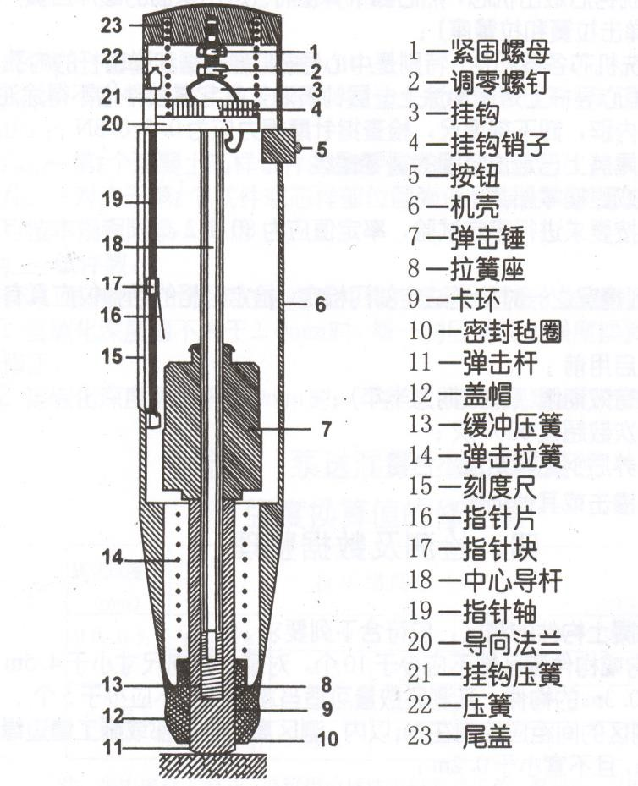图 1 示出（HT-450）型高强砼回弹仪在弹击后的纵向剖面结构示意图。

# 图 1

* + 1. 测定回弹值的仪器，必须采用能量为 4.5J 的回弹仪， 其弹击锤冲击长度为 100mm，弹击杆前端球面半径为 18 mm。回弹仪必须具有制造厂的合格证及检定单位的检定合格证， 并应在回弹仪的明显位置上具有下列标志：名称、型号、制造厂名（或商标）、出厂编号、出厂日期等。
    2. 回弹仪必须符合下列标准状态的要求：

1、水平弹击时，弹击锤脱钩的瞬间，回弹仪的标准能量应为 5.5J；

2、弹击锤与弹击杆碰撞的瞬间，弹击拉簧应处于自由状态，此时弹击锤起跳点应相应于指针指示刻度尺上“0”处；

3、在洛氏硬度 HRC 为 60±2 的钢砧上，回弹仪的率定值应为 88±2。

* + 1. 回弹仪使用时的环境温度应为（-4~+40）℃。

### 主要性能指标

1、标称能量 4.5J

2、弹击拉簧拉伸长度 100±0.5(mm)

3、弹击拉簧工作长度 106±0.5(mm)

4、弹击拉簧刚度 900±40(N/m)

5、钢砧率定值 88±2

6、弹击杆冲击球面半径 SR35mm

7、仪器质量 1.28kg

8、规 格 ф54×350mm

**4、检测技术**

### 一般规定

参见国家行业标准 JGJ/T294-2013《高强混凝土强度检测技术规程》

* 1. 回弹测试及回弹值计算
     1. 在构件上回弹测试时，回弹仪的纵轴线用始终与混凝土成型侧面保持垂直，并应缓慢施压、准确读数、快速复位.
     2. 结构或构件上的每一测区应回弹 16 个点，或在待测超声波测区的 2 个相对测试面各回弹 8 个测点，每一测点的回弹值应精确到 1.
     3. 测点在测区范围内宜均匀分布，不得分布在气孔或外露石子上。同一测点只应弹击一次，相临两测点间距不宜小于30mm;测点距外露钢筋、铁件的距离不宜小于 100mm.
     4. 计算测区回弹值时，在每一个测区内的 16 个回弹值中， 应先剔除 3 个最大值和 3 个最小值，然后简化剩余的 10 个回弹值按下式计算，其结果作为回弹值的代表值：

*R*  1 *n R*



*i*

*n i*1

### (4.2.4)

式中： R —— 测区回弹代表值，精确到 0.1; Ri —— 第 i 个测点的有效回弹值。

* 1. 超声测试及声速值计算

超声测试及声速值计算详见 JGJ/T 294-2013《高强混凝土抗压强度检测技术规程》

## 5. 混凝土强度的推定

* + 1. 本回弹仪给出的强度换算公式适用于配置强度等级为

C50 ～ C100 的混凝土，且混凝土应符合下列规定：

1. 水泥应符合现行国家标准《通用硅酸盐水泥》GB175 的规定；
2. 砂、石应符合现行行业标准《普通混凝土用砂、石质量及检验标准》JGJ52 的规定；
3. 应自然养护；
4. 龄期不宜查过 900d;
   * 1. 结构或构件第 i 个测区的混凝土抗压强度换算值应按照行业标准 JGJ/T294-2013《高强混凝土抗压强度检测技术规程》中低章有关条款执行。计算出所用检测方法对应的测区测试参数代表值，并优先采用专用测强曲线或地方测强曲线换算取得。专用测强曲线和地区测强曲线应按照

JGJ/T294-2013 标准附录 C 的规定制定.

* + 1. 当无专用测强曲线和地区测强曲线时，可根据上述标准号中的附录 D 规定，通过验证后，采用本说明书中 5.0.4 条款和 5.0。5 条款给出全国高强混凝土曲线公式，计算结构或构件第 i 个测区的混凝土抗压强度换算值
    2. 当采用回弹法检测时，结构或构件第 i 个测区的混凝土抗压强度换算值，可按本说明书附录 A 查表得出。
    3. 当采用超声回弹综合法检测时，结构或构件第 i 个测区的混凝土抗压强度换算值，可按下式计算，也可按JGJ/T294-2013 标准附录 E 查表得出:

*c cu* ,*i*

*f*

### = 0.117081ν0.539038*R1.33947 （5.0.5）

式中：

*f*

*c cu* ,*i*

—— 结构或构件第i 个测区的混凝土抗压强度换 算值(MPa);

R —— 测区回弹代表值，精确至 0.1.

* + 1. 结构或构件第 i 个测区的混凝土换算强度平均值可根据各测区的混凝土强度换算值计算。当测区数为10 个及以上时， 应计算强度标准差。平均值和标准差用按下列公式计算：

*f*

*mf c*

 1 *n*

*c cu*,*i*

### (5.0.6—1)

*cu*

s *c* 

1 *n*

*n*

 *i* 1

( *f c* )2  *n*(*m c*

*cu*.*i*

*f cu*.*i*

)2 





*f*

*cu*

*n i*1

### (5.0.6—2)

式中： *m c*

*f*

*cu*

s *c*

*fcu*

——结构或构件混凝土抗压强度换算值的平均 值（MPa），精确到 0.1MPa.

—— 结构或构件混凝土抗压强度换算值的标准差（MPa），精确到 0.1MPa.

n — 测区数，对单个检测的构件，取一个构件的测区数；对批量检测的构件取被抽检构件测区数之总和.

* + 1. 当检测条件与测强曲线的实用条件有较大差异或曲线没有经过验证时，应采用同条件标准试件或直接从结构构件

测区内钻取混凝土芯样进行推定强度修正，且试件数量或混凝土芯样不应小于 6 个。计算时，二区混凝土强度修正量及测区混凝土强度换算值的修正应符合下列规定：

1. 修正量应按下列公式计算

Δ  1 *n f*  1 *n f c*

tot *n co r* ,*i n c u* , *i*

### (5.0.7—1)

Δtot

*i*1

 1 *n*



*n i*1

*fcu*,*i*

*i*1

* 1 *n*



*n i*1

*c cu*,*i*

### (5.0.7—2)

式中： Δtot ——测区混凝土强度修正量（MPa）,精确到

*f*

0.1MPa.

*fcor* ,*i*

—— 第 i 个混凝土芯样试件的抗压强度；

*fcu*,*i c cu* ,*i*

*f*

**——** 第i 个同条件混凝土标准试件的抗压 强度；

**——** 对应于第i 个芯样部位或同条件混凝土 标准试样的混凝土强度换算值。

n —— 混凝土芯样或标准试样数量.

1. 测区混凝土强度换算值的修正应按下式计算：

3.



*c c*  

*f*

*f*

*cu* ,*i*1 *cu* ,*i* 0 *tot* (5.0.7—3)

式中：

*c*

*cu* ,*i* 0

*f*

**——** 第 i 个测区修正前的混凝土强度换

（MPa）,精确到 0.1MPa.

*c*

*f*

*cu* ,*i*1

**——** 第 i 个测区修正后的混凝土强度换算值

（MPa）,精确到 0.1MPa.

* + 1. 结构或构件的混凝土强度推定（fcu,e ）应按下列公式确定：
       1. 当该结构和构件数少于 10 个时，应按下式计算：

*f*  *f c*

*cu* ,*e cu* ,min

*f c*

### (5.0.8—1)

式中：

*cu*,min

—— 结构或构件最小的测区混凝土抗压强度 换算值（MPa）,精确到 0.1MPa.

* + - 1. 当该结构或构件测区书不小于 10 个或按批量检测时，应按下式计算：

*f*  *m c* 1.645*s c*

### (5.0.8—2)

*cu* ,*e f cu f cu*

* + 1. 对按批量检测的结构和构件，当该批构件混凝土强度标准差出现下列情况之一时，该批构件应全部按单个构件检测：
       1. 该批构件的混凝土抗压强度的换算值的平均值不大于

50.0MPa, 且标准差大于 5.50MPa.

* + - 1. 该批构件的混凝土抗压强度换算值的平均值大于

50.0MPa, 且标准差大于 6.50MPa.

## 检测报告

检测报告的具体内容参见 JGJ/T294-2013 标准第 6 款.

## 回弹仪的操作、校验及保养

* 1. 操作
     1. 将弹击杆顶住混凝土的表面，轻压仪器，使按钮 松开，放松压力时弹击杆伸出，挂钩挂上弹击锤。
     2. 使仪器的轴线始终垂直于混凝土的表面并缓慢 均匀施压，待弹击锤脱钩冲击弹击杆后，弹击锤回弹带动指针向后移动至某一位置时，指针块上的示值刻线在刻度尺上示出一定数值即为回弹值。
     3. 使仪器继续顶住混凝土表面进行读数并记录回弹值。如条件不利于读数，可按下按钮，锁住机芯，将仪器移至它处读数。
     4. 逐渐对仪器减压，使弹击杆自仪器内伸出，待下一次使用。

##### 7.2 校 验

* + 1. 回弹仪具有下列情况之一时应送检定单位检定:

1 新回弹仪启用前；

2 超过检定有效期限(有效期为一年)；

3 累计弹击次数超过 5000 次；

4 经常规保养后钢砧率定值不合格；

5 遭受严重撞击或其他损害。

* + 1. 回弹仪在工程检测前后，应在钢砧上作率定试验，钢砧应稳固地平放在刚度大的物体上，回弹仪率定试验宜在干燥、室温为（5~35）℃的条件下进行。率定时，取连续向下弹击三次的稳定回弹平均值，且弹击杆分 4 个方向旋转，每次旋转 90°。每旋转一次的率定平均值均应为 83±1。 **7.2.3** 检测时，回弹仪的轴线应始终垂直于构件的混凝土检测面， 缓慢施压，准确读数，快速复位。

##### 7.3 保 养

* + 1. 回弹仪使用完毕后应及时进行维护，清除回弹仪外壳及弹击杆的污垢尘土。然后将弹击杆压入机壳内，经弹击后锁住机芯，装入仪器箱，平放在干燥阴凉处。
    2. 回弹仪具有下列情况之一时必须进行保养：

1 累计弹击次数超过 1000 次；

2 对检测值有怀疑时；

3 在钢砧上的率定值不合格。

* + 1. 回弹仪保养应按下列步骤进行：

1 使弹击锤脱钩后取出机芯，然后卸下弹击杆，取出杆内的缓冲压簧，并取出弹击锤、弹击拉簧和拉簧座；

2 对机芯各零部件应进行擦试，重点擦拭中心导杆、弹击锤和弹击杆的内孔和冲击面。擦试后应在中心导杆上薄薄涂抹钟表油，其他零部件均不得抹油；

3 清理机壳内壁，卸下刻度尺，并应检查指针，其摩擦

力应为（0.5~0.7）N；

4 不得旋转尾盖上已定位紧固的调零螺丝；

5 不得自制或更换零部件；

6 保养后应按本说明书第 5.2.2 条的要求进行率定试验。

1. 技术服务
   1. 产品保修

HT-450 高强砼回弹仪保修期为一年。

属下列情况之一者，不实行三包，但是可以实行收费修理：

① 消费者因使用、维护、保管不当造成损坏的；

② 非承担三包修理者拆动造成损坏的；

③ 无三包凭证及有效发票的；

④ 三包凭证型号与修理产品型号不符或者涂改的；

⑤ 因不可抗拒力造成损坏的。

1. 仪器及配件由于受外力撞击、摔落、进水或高温灼烤等非正常损坏的；
2. 主机以及发射探头的电子线路板被自行拆卸、调节或焊接的；
3. 测试仪主机未经天津市津维电子仪表有限公司许可与其他仪器或传感器连接导致损坏的。
   1. 产品维修

本公司承诺对津维 HT-450 高强砼回弹仪及配件提供永久

免费维修，主机及其附件在产品保修期后实行有偿维修服务。产品维修中，客户可能需要支付一定费用：

1. 用于仪器送修的邮寄或托运所发生的费用，若客户派人送修所发生的差旅费及相关费用；
2. 若客户专门要求天津市津维电子仪表有限公司上门进行修理（不包括主动上门服务），须支付一名技术人员到客户指定维修地点所发生的交通费及住宿费（到达后只计算一个工作日）；
3. 所更换器件的直接成本费，对非免费维修部件还需支付一定的服务成本费。
   1. 产品及软件升级

本公司将不定期的对津维 HT-450 高强砼回弹仪及配件进行产品升级,请关注本公司网站。

本公司客户将优惠享受产品增值升级服务，包括：

* + 增加 HT-450 高强砼回弹仪配件的新功能；
  + 升级产品中包含更正 HT-450 高强砼回弹仪和配件的功能错误的。
  + 天津市津维电子仪表有限公司为答谢客户推出的其他免费产品升级服务。

## 9、附录 A、测区混凝土强度换算值

|  |  |  |  |  |  |
| --- | --- | --- | --- | --- | --- |
| R | ƒc  cu,i | R | ƒc  cu,i | R | ƒc  cu,i |
| 28.0 | - | 45.0 | 41.9 | 62.0 | 69.0 |
| 29.0 | 20.6 | 46.0 | 43.4 | 63.0 | 70.8 |
| 30.0 | 21.8 | 47.0 | 44.9 | 64.0 | 72.5 |
| 31.0 | 23.0 | 48.0 | 46.4 | 65.0 | 74.3 |
| 32.0 | 24.3 | 49.0 | 47.9 | 66.0 | 76.1 |
| 33.0 | 25.5 | 50.0 | 49.4 | 67.0 | 77.9 |
| 34.0 | 26.8 | 51.0 | 51.0 | 68.0 | 79.7 |
| 35.0 | 28.1 | 52.0 | 52.5 | 69.0 | 81.5 |
| 36.0 | 29.4 | 53.0 | 54.1 | 70.0 | 83.4 |
| 37.0 | 30.7 | 54.0 | 55.7 | 71.0 | 85.2 |
| 38.0 | 32.1 | 55.0 | 57.3 | 72.0 | 87.1 |
| 39.0 | 33.4 | 56.0 | 58.9 | 73.0 | 89.0 |
| 40.0 | 34.8 | 57.0 | 60.6 | 74.0 | 90.9 |
| 41.0 | 36.2 | 58.0 | 62.2 | 75.0 | 92.9 |
| 42.0 | 37.6 | 59.0 | 63.9 | 76.0 | 94.8 |
| 43.0 | 39.0 | 60.0 | 65.6 | 77.0 | 96.8 |
| 44.0 | 40.5 | 61.0 | 67.3 | 78.0 | 98.7 |

|  |  |  |  |  |  |
| --- | --- | --- | --- | --- | --- |
| R | ƒc  cu,i | R | ƒc  cu,i | R | ƒc  cu,i |
| 79.0 | 100.7 | 81.0 | 104.8 | 83.0 | 108.8 |
| 80.0 | 102.7 | 82.0 | 106.8 |  |  |

注：1. 表内未列数值可用内插法求得，精确到 0.1MPa

1. 表中 R 为测区回弹代表值，ƒc 为测区混凝土强度换算值.

cu,i

1. 表中数据值是根据如下曲线公式计算得出：

*c cu* ,*i*

*f*

###  7.83  0.75*R*  0.0079*R*2

1. 附录B 建立专用高强混凝土测强曲线技术要求

该部分详细内容详见 JGJ/T 294-2013 行业标准附录 C。

### 附录C 高强混凝土强度检测报告

该部分详细内容详见 JGJ/T 294-2013 行业标准附录 F。

### 引用标准名录

* + GB/T50081 《普通混凝土力学性能试验方法标准》
  + GB/T 50344 《建筑结构检测技术标准》
  + GB157 《通用硅酸盐水泥》
  + JGJ-52 《普通用混凝土砂、石质量及检验方法标准》
  + JG 237 《混凝土试模》
  + JG/T5004 《混凝土超声波检测仪》

